学生评教师操作手册（微信）
- 使用微信关注公众号“河南师大智慧教务”，然后进入公众号，点击下方“教务系统”（注：首次使用微信登录需输入新教务系统账号（学号）密码，并确定绑定微信。）
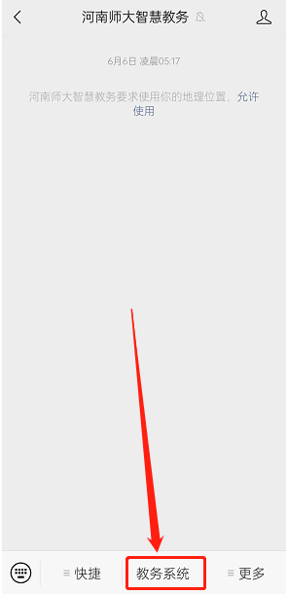
- 点击“教学评价”。
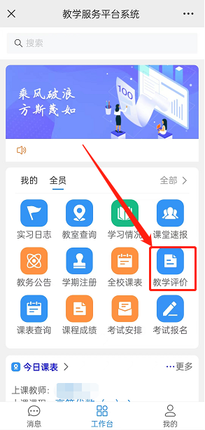
- 点击对应教师右侧“评价”进入评价页面。
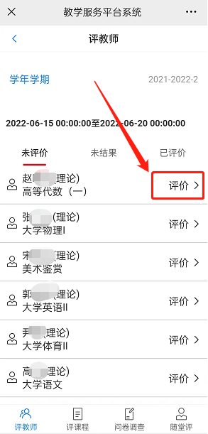
- 依次评价各指标后点击“提交”即完成对该老师的评价，依次对每位老师进行评价。
